Abonnement Annuel à la bibliothèque numérique communautaire PDOC

INSCRIVEZ-VOUS

WWW.PDOC-DZ.COM

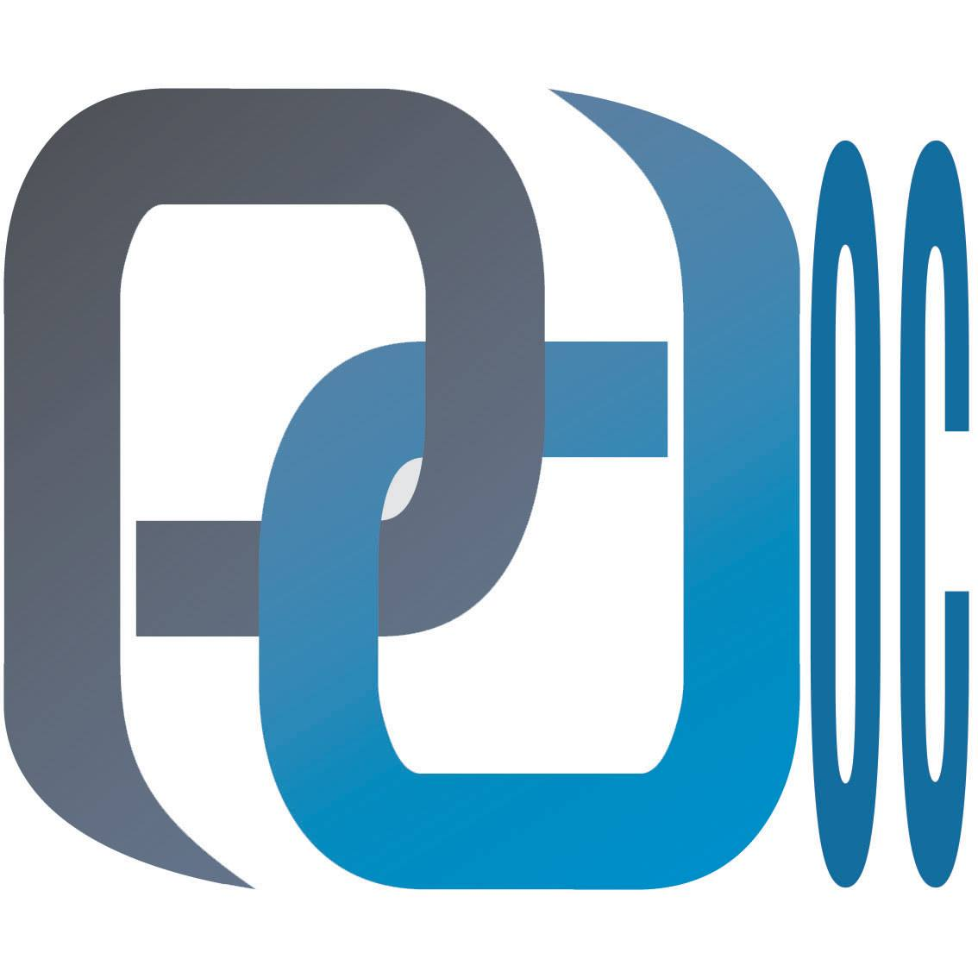

A PROPOS
Souvent, les étudiants, les enseignants et les chercheurs se retrouvent embarrassés par l’énorme flux d’informations de différents sources et supports de recherche scientifique dans la réalisation de leur travaux de recherché : Recherche de base, Mémoire de Licence ou de Master, Thèse de Doctorat, Article scientifique, Livre, Manuscrit……etc.
Donc, ils sont dispersés dans la collecte des informations, ils puisent leurs informations et documents tantôt d’une autre bibliothèque, d’un réseau social, tantôt d’un site de recherche général ou d’une base de données gratuite.
Malgré cette évidence, mais dans ce cas sa mission pourrait prendre beaucoup plus de temps. Et cela influe négativement sur la progression du processus de recherche et la valorisation de ses résultats au profit des individus et des communautés. A partir de là, notre établissement a conçu une plate-forme documentaire numérique incluant un grand nombre de pages IST disponibles sur internet en accès libre. Dans un seul site incluant des livres électroniques, dépôt d’articles scientifiques, services électroniques à distance, services du partage d’informations entre étudiants et enseignants, orientation des chercheurs en matière de bibliographie nécessaire à l’enseignement et leur accompagnement à travers la plate-forme d’enseignement à distance.

- Fournir le maximum de sources d’informations dans une seule plate-forme
- Valoriser les informations scientifiques et techniques disponibles via les dépôts numériques en accès libre
- Fournir une plate-forme numérique pour le dépôt et la partage de la production scientifique des différents établissements
- Mettre les informations scientifiques et techniques à la disposition des partenaires sociaux et économiques pour une éventuelle exploitation
-Accompagnement des bibliothèques et comités pédagogiques via une plate-forme d’enseignement à distance et partager la bibliographie de chaque module.

Pour plus d’informations adressez-vous à la Bibliothèque ESSA-Tlemcen.

